РАЗВИТИЕ СВЯЗНОЙ РЕЧИ У ДЕТЕЙ ДОШКОЛЬНОГО ВОЗРАСТА ПОСРЕДСТВОМ ФРАЗОВОГО КОНСТРУКТОРА

Гапутина О.Н. учитель-логопед ДОУ 19

Связная речь — это способность ребёнка формулировать свои мысли, идеи и чувства в последовательные и понятные предложения, пересказывать текст и рассказывать свою историю в грамматически правильном оформлении.
Основная функция связной речи — коммуникативная. Она осуществляется в форме диалогической и монологической речи.

Проблемы с которыми сталкиваются в речи дети:
• односложная, состоящая лишь из простых предложений речь;
• неспособность грамматически правильно построить распространенное предложение;
• не достаточный словарный запас;
• неспособность построить монолог - сюжет или описательный рассказ на предложенную тему;
• отсутствие навыков культуры речи: неумение использовать интонации, регулировать громкость голоса, темп речи.

«Фразовый конструктор».

1 модель: глагол + существительное
"Что делать? Что сделать?"  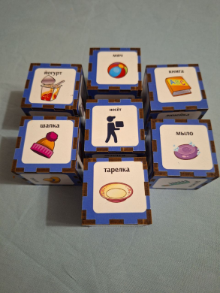 | "Действия вокруг нас"  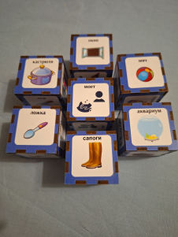

2 модель: существительное + глагол
"Кто что умеет делать?"  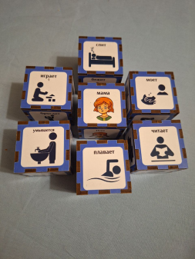 | "Что происходит вокруг нас?"  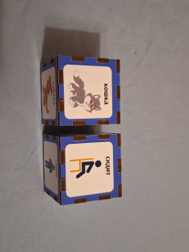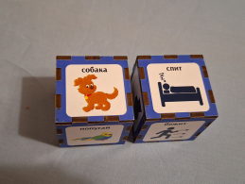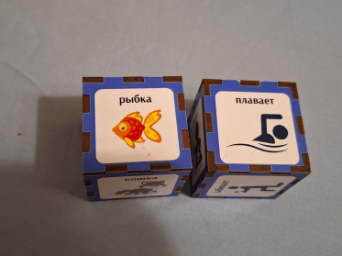

3 Модель: существительное + глагол + существительное
"Кто что делает с чем?"
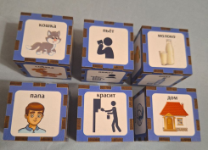

4 Модель: прилагательное + существительное + глагол
"Какой? Какая? Какие?"
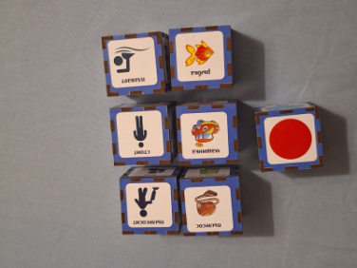

5 Модель: прилагательное + существительное + глагол + существительное (прямое дополнение)
"Полные предложения — просто!"
Желтые носки вяжет бабушка. Желтый цветок поливает бабушка.
6 Модель: существительное + глагол + слово категории состояния
"Как? Куда? Почему?"
"Оля играет (подметает, делает зарядку) весело".
7 Модель: существительное + глагол + предлог + дополнение
"Играем с предлогами"
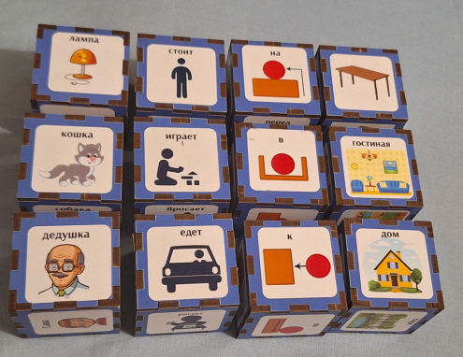

8 Модель: прилагательное + существительное + глагол + предлог + дополнение
"Описание действия в пространстве"
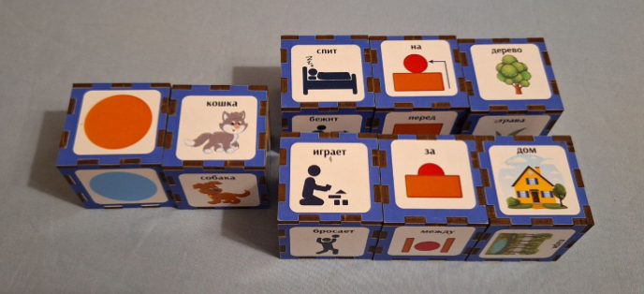
9 Модель: существительное + глагол + глагол; существительное + существительное + глагол
"Последовательность действий"
"Девочка идёт есть, качаться . подметать.".
Мама книгу читает, мама чай пьет, мама сумку несет
10 Модель: существительное + прилагательное + «А» + существительное + прилагательное
"Противоположности вокруг нас"
11 Модель: существительное + глагол + «И» + существительное + глагол
"Объединяем действия"
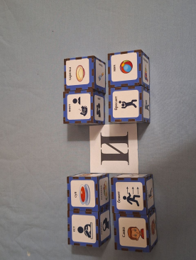
12 Модель: предложения с элементами подчинения
"Кто что сделал?"
